Documentation POC : CLOUD CARBON FOOTPRINT

Cloud Carbon Footprint (empreinte carbone du cloud) est une application open-source qui permet de mesurer, signaler et réduire les émissions de carbone liées à l’utilisation des infrastructures cloud de différents fournisseurs du cloud.

Objectif du POC :

Avec la croissance des services cloud, la question de l'empreinte carbone devient cruciale. Comprendre et atténuer cette empreinte devient impératif pour promouvoir un environnement informatique durable. Cette application va donc permettre de mesurer, comprendre et réduire l’empreinte carbone liées au service du cloud.

POC test phase 1 :

Phase de test sur 1 abonnement [e.sncf dosn nprd] afin d’observer le comportement de Cloud Carbon Footprint .
L’équipe Azure a décidé de créer une VM et d’installer l’application via Docker.

Pour commencer, j’ai créé une vm Ubuntu 20.04
- Sudo apt update
- Sudo apt upgrade -y

Puis, installer les logiciels suivants :
- Installation Docker:
- sudo apt install docker.io
- sudo systemctl start docker
- sudo systemctl enable docker
- docker –version
- sudo groupadd docker
- sudo usermod -aG docker $USER =xxxxx
- ls -l /var/run/docker.sock
- sudo chmod 660 /var/run/docker.sock
- docker run hello-world

- Installation Docker-compose :
Dans /usr/local/bin/docker-compose qui se situe avant /home/xxxx
- sudo curl -L "https://github.com/docker/compose/releases/download/v2.23.3/docker-compose-$(uname -s)-$(uname -m)" -o /usr/local/bin/docker-compose
- sudo chmod +x /usr/local/bin/docker-compose
Verifier installation docker-compose

- Installation NPM
- Sudo apt install npm

- Installation Node.js
- Sudo apt install nodejs

- Installation NVM (Nous installerons Yarn via le logiciel NVM) :
- curl -o- https://raw.githubusercontent.com/nvm-sh/nvm/v0.39.1/install.sh | bash

- Installation Nginx
- sudo apt install nginx

Pensez à vérifier la version de chaque logiciel.

Cloner le git de Cloud Carbon Footprint :
https://github.com/cloud-carbon-footprint/cloud-carbon-footprint

Entrez dans le répertoire cloud-carbon-footprint, modifiez le docker-compose.yml comme ceci :
version: '3.9'

services:
client:
image: cloudcarbonfootprint/client:release-2023-10-17
restart: always
ports:
- '8000:80'
volumes:
- /home/lylla/cloud-carbon-footprint/docker/nginx.conf:/etc/nginx/nginx.conf
depends_on:
environment:
- NODE_OPTIONS=--max-old-space-size=2048
- api
api:
image: cloudcarbonfootprint/api:release-2023-10-17
restart: always
#ports:
#- '4000:4000'
secrets:
- AZURE_CLIENT_ID
- AZURE_CLIENT_SECRET
- AZURE_TENANT_ID
#- MONGODB_URI
#- MONGODB_CREDENTIALS
# uncomment to define this as the certificate file for your MongoDB
#- x509-cert-mongodb.pem
# Uncomment to enable Electricity Maps API for Emissions Factors
#- ELECTRICITY_MAPS_TOKEN
environment:
# set the CACHE_MODE to MONGODB to use MongoDB
- CACHE_MODE=LOCAL
- AZURE_USE_BILLING_DATA=true
- AZURE_CLIENT_ID=/run/secrets/AZURE_CLIENT_ID
- AZURE_CLIENT_SECRET=/run/secrets/AZURE_CLIENT_SECRET
- AZURE_TENANT_ID=/run/secrets/AZURE_TENANT_ID
- AZURE_CONSUMPTION_CHUNKS_DAYS=3
- AZURE_SUBSCRIPTIONS=["73950e61-893d-4b97-84ea-3a0b33335d0b"]
- NODE_OPTIONS=--max-old-space-size=4096
# uncomment to enable MongoDB
#- MONGODB_URI=/run/secrets/MONGODB_URI
#- MONGODB_CREDENTIALS=/run/secrets/MONGODB_CREDENTIALS
#- x509-cert-mongodb.pem=/run/secrets/x509-cert-mongodb.pem
secrets:
AZURE_CLIENT_ID:
file: ~/.docker/secrets/AZURE_CLIENT_ID.txt
AZURE_CLIENT_SECRET:
file: ~/.docker/secrets/AZURE_CLIENT_SECRET.txt
AZURE_TENANT_ID:
file: ~/.docker/secrets/AZURE_TENANT_ID.txt
#MONGODB_URI:
# file: ~/.docker/secrets/MONGODB_URI
#MONGODB_CREDENTIALS:
# file: ~/.docker/secrets/MONGODB_CREDENTIALS
# uncomment to refer to your MongoDB cert file
#x509-cert-mongodb.pem:
# file: ~/.docker/secrets/x509-cert-mongodb.pem
# uncomment to refer to your Electricity Maps API token
# ELECTRICITY_MAPS_TOKEN
# file: ~/.docker/secrets/ELECTRICITY_MAPS_TOKEN

Dans cloud-carbon-footprint/docker/nginx.conf

Modifiez le fichier nginx.conf comme ceci :
events {
}

http {
server {
listen 80;
include /etc/nginx/mime.types;
root /var/www;
index index.html index.htm;
location /api {
resolver 127.0.0.11;
proxy_set_header X-Forwarded-Host $host;
proxy_set_header X-Forwarded-Server $host;
proxy_set_header X-Forwarded-For $proxy_add_x_forwarded_for;
proxy_pass http://api:4000$request_uri;
}
location / {
try_files $uri $uri/ =404;
}
}
}

On peut enfin exécuter la commande pour lancer les conteneurs :
Docker-compose up -d
Vérifiez que les conteneurs soient UP, puis allez sur le navigateur pour observer notre application Cloud Carbon Footprint s’exécuter sur l’adresse IP suivant : IPvm:8000.

L’application met bien 20 minutes à se lancer la première fois, le temps de récupérer toutes les données.

Architecture :

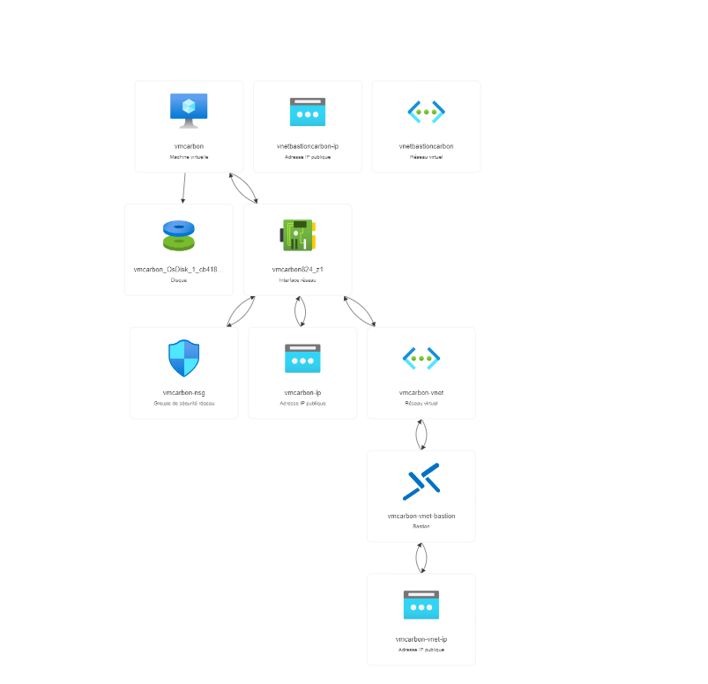
Résultat constaté sur 1 mois sur l’ensemble des services Azure

Nous pouvons avoir une meilleure compréhension de l’impact environnemental des opérations cloud que nous créons, ce qui peut conduire à une sensibilisation importante sur les sujets de durabilité.

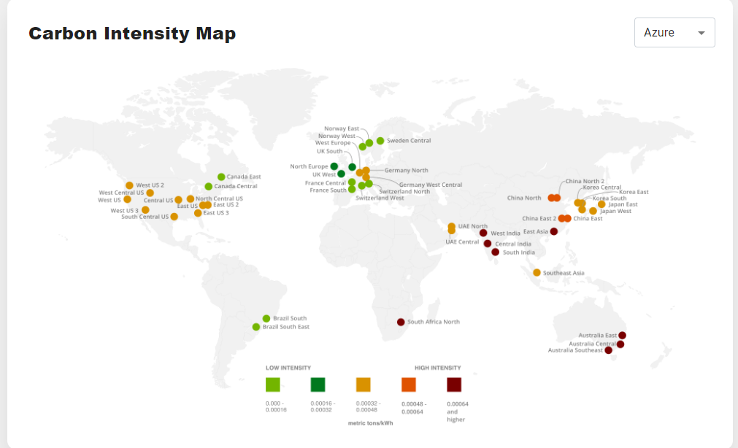

Problèmes rencontrés :

Documentation insuffisante pour Azure :
- Je constate une documentation insuffisante, ce qui peut entraver la mise en œuvre efficace d’une solution. Il pourrait être utile de signaler ces lacunes à la communauté pour encourager des améliorations.

Lenteur d’exécution et récupération des données :
- La lenteur d’exécution peut être un problème, surtout si l’application doit être utilisée à grande échelle avec plus de 60 abonnements à tester. Il peut être utile d’explorer les causes de cette lenteur au cas où cela soit lié à la performance de l’application.

Choix d’installer NVM au lieu de Yarn :
- Le remplacement de Yarn par NVM a été motivé par des problèmes de stabilité, de dépendances et de comptabilité. Choisir l’outil approprié est important pour assurer une expérience de développement fluide.

Bilan : avis sur la solution Cloud Carbon Footprint

Avantages :
- Sensibilisation environnementale
L’application offre une approche utile pour sensibiliser aux impacts environnementaux liés à l’utilisation des ressources cloud. Elle peut aider notre entreprise à prendre des décisions plus durables.

- Évaluation des émissions de carbone
La solution permet d’évaluer les émissions de carbones générées par les services cloud, offrant ainsi une visibilité sur l’empreinte carbone de notre infrastructure.

- Analyse multi-cloud
La capacité de tester et d’analyser plusieurs abonnements cloud, même s’il y a des problèmes de performance, cela reste un avantage pour nous qui avons des services multi cloud.

Inconvénients :
- Documentation insuffisante
Le manque de documentation approfondie, en particulier pour la configuration avec Azure, peut poser des problèmes d’adoption et de mise en œuvre.

- Lenteur d’exécution
La lenteur d’exécution, en particulier dans des environnements avec de nombreux abonnements, est un inconvénient majeur. Cela peut entraîner une perte de temps significative dans le processus d’évaluation.

- Problème avec Yarn
Les problèmes de stabilité, de dépendances et de comptabilité avec Yarn peuvent causer des frustrations et des retards dans le développement. Le choix de passer à NVM indique des problèmes avec l’écosystème des dépendances.

- Besoin d’améliorations continues
Il semble avoir des aspects de l’application qui nécessiterait des améliorations continues, que ce soit au niveau de la performance, de la stabilité ou de la documentation.
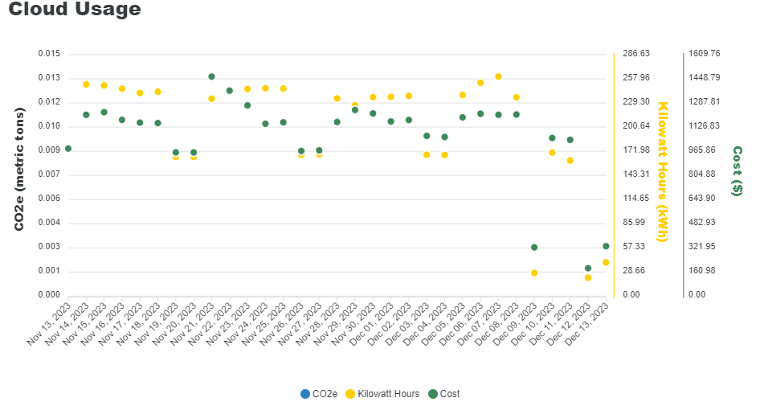

En conclusion, bien que Cloud Carbon Footprint ait le potentiel d'être une solution précieuse pour évaluer l'impact environnemental du cloud, les problèmes actuels nécessitent une attention particulière pour garantir une expérience utilisateur optimale.
L’analyse des émissions carbone pourrait aider à identifier les services cloud polluants, conduisant potentiellement à des ajustements pour réduire l’empreinte carbone.

Ces données pourraient éclairer sur la prise de décision en matière d’investissements vers des solutions plus durables ou plus écoresponsable.

